МИНИСТЕРСТВО НАУКИ И ВЫСШЕГО ОБРАЗОВАНИЯ   
РОССИЙСКОЙ ФЕДЕРАЦИИ

Федеральное государственное автономное образовательное учреждение   
высшего образования **«Национальный исследовательский   
Нижегородский государственный университет им. Н. И. Лобачевского»**

**(ННГУ)**

**Институт информационных технологий, математики и механики**

**Название кафедры**

Направление подготовки (специальности): «Название»

**Название ВКР (выбрать: Выпускная квалификационная работа бакалавра, Магистерская диссертация, Дипломная работа)**

на тему:

**«_______________________________________»**

**Выполнил:**

студент группы__________________

__________________ ФИО

(Подпись)

**Научный руководитель:**

должность, ученая степень,

ученое звание

__________________ ФИО

(Подпись)

**Рецензент (если есть):**

должность, ученая степень,

ученое звание

__________________ ФИО

(Подпись)

Нижний Новгород  
20_

**Содержание (оглавление)**

Введение 3

1 Теоретическая часть (материалы и методы) 4

1.1 Заголовок 2 уровня 4

1.1.1 Заголовок 3 уровня 4

2 Практическая часть (результаты и обсуждение) 6

2.1 Заголовок 2 уровня 6

2.1.1 Заголовок 3 уровня 6

Заключение 7

Список литературы 8

Приложение А 9

Введение

Текст…текст… Текст…текст… Текст…текст…Текст…текст… Текст…текст… Текст…текст…

1 Теоретическая часть (материалы и методы)

1.1 Заголовок 2 уровня

Текст…текст… Текст…текст… Текст…текст…Текст…текст… Текст…текст… Текст…текст…

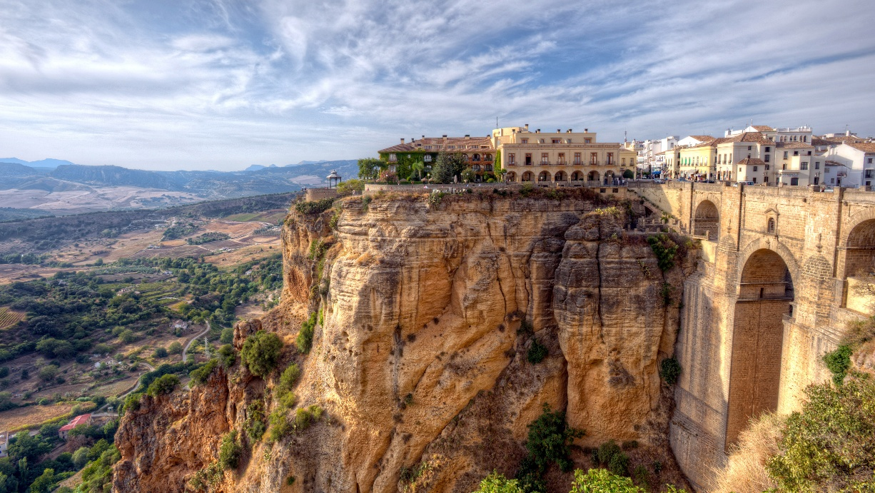

Рисунок 1 – Название (подпись)

Текст…текст… Текст…текст… Текст…текст…Текст…текст… Текст…текст… Текст…текст…

Таблица 1 – Название таблицы

|  |  |  |  |
| --- | --- | --- | --- |
| **Название 1** | **Название 2** | **Название 3** | **Название 4** |
| Выравнивание текста в ячейке | 46567 |  |  |
|  |  |  |  |

Текст…текст… Текст…текст… Текст…текст…Текст…текст… Текст…текст… Текст…текст…

1.1.1 Заголовок 3 уровня

Текст…текст… Текст…текст… Текст…текст…Текст…текст… Текст…текст… Текст…текст…

Нумерованный список:

1. Пункт 1. Тест Текст…текст… Текст…текст…Текст…текст… Текст…текст… Текст…текст…
2. Пункт 2
3. Пункт 3

Текст…текст… Текст…текст…Текст…текст… Текст…текст… Текст…текст… Текст…текст… Текст…текст…Текст…текст… Текст…текст… Текст…текст…

Маркированный список:

* Пункт 1. Текст…текст… Текст…текст…Текст…текст… Текст…текст… Текст…текст…
* Пукт 2. Текст…текст… Текст…текст…Текст…текст… Текст…текст… Текст…текст…

Текст…текст… Текст…текст…Текст…текст… Текст…текст… Текст…текст… Текст…текст… Текст…текст…Текст…текст… Текст…текст… Текст…текст…

Формулы:

$\lim_{n→∞}{{\left(1+\frac{1}{n}\right)}^{n}}$ (1)

Или с размещение в таблице без рамок:

|  |  |  |
| --- | --- | --- |
|  | $$\lim_{n→∞}{{\left(1+\frac{1}{n}\right)}^{n}}$$ | (1) |

2 Практическая часть (результаты и обсуждение)

2.1 Заголовок 2 уровня

2.1.1 Заголовок 3 уровня

Текст…текст… Текст…текст… Текст…текст…Текст…текст… Текст…текст… Текст…текст…

Заключение

Текст…текст… Текст…текст… Текст…текст…Текст…текст… Текст…текст… Текст…текст…

Список литературы

1. Вход списка литературы. Пример
2. Naveen S., Kiran M., Indupriya M., Manikanta T., Sudeep P. Transformer models for enhancing AttnGAN based text to image generation // Image and Vision Computing. 2021. Vol. 115. P. 104284. <https://doi.org/10.1016/j.imavis.2021.104284> (Дата обращения: 04.06.2024).

Приложение А. Название

Текст…текст… Текст…текст… Текст…текст…Текст…текст… Текст…текст… Текст…текст…



Рисунок А1 – Название (подпись)